МОУ Высокинская СОШ. Специальный выпуск – май 2008 г.

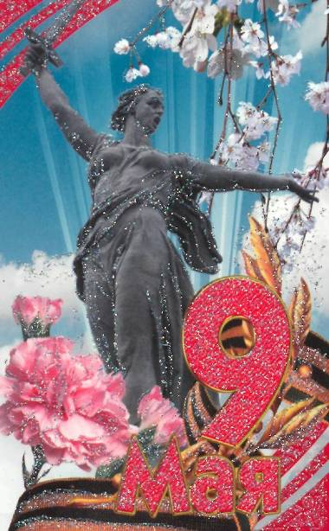
С днём Победы,
Отчизны герои/
пусть салют яркий
в небе горит,
гордо реет пусть
флаг над страною
-Ведь ничто и никто
не Забыт!
Стал историей подвиг
ваш ратный
-Нам её предстоит
продолжать!
Счастья радости вам,
ветераны!
Не болеть, быть в строю
- так держать!

И. Тычинский.
Священная память.
Ну, как забыть войну,
Как всё в забвение пустить?
Ведь это боль, ведь это стоны.
Ну как, ну как ту боль забыть?
Отцов и дедов убиенных
На поле брани за страну.
Нет! Память, братцы,
«Вещь» не тленна!
Да и священная к тому!
Забыть кого
нет вместе с нами,
Всех тех, кто не пришёл с войны?
Кто жизни ради нас отдали,
Чтоб только в мире жили мы.
Забыть всё то, что было былью,
Каков был для России рок?
Забыто за давностью насилье?
Нет! Память не приемлет срок!
Жаль, очевидцев строй редеет!
И их всё меньше среди нас,
Но память в пепел не истлеет,
Она останется при нас.
Что было с нами – не забыто,
Священна память россиян!
Слезами горькими омыта,
В могилах братских
не зарыта
И не податлива ветрам!

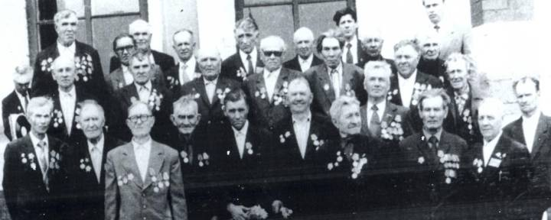

Тот далёкий день 22 июня 1941 года старожилы села запомнили очень хорошо. В селе Пестравка шла знаменитая ярмарка, так живописно описанная Алексеем Толстым в повести «Детство Никиты». Наши односельчане тоже были на ярмарке: кто продавал излишки личного хозяйства, кто покупал породистого быка или поросёнка, а кто наряды, а кто просто пришёл поглядеть и, как говорят, себя показать. Везде звучал смех, шли нескончаемые разговоры. Ничто не предвещало беду (хотя в Европе уже полыхала война). Но когда вдруг диктор по радио объявил, что сейчас прозвучит важное правительственное сообщение, на площади сразу установилась тишина. Война… Это короткое слово нарушило весь привычный уклад жизни страны и нашего села.
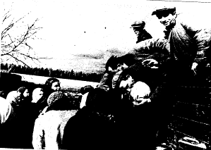
Мужчины стали записываться добровольцами на фронт, просились уничтожать ненавистного врага. Тогда ещё не знали в Высоком, что на западной границе уже сражаются со злобным и жестоким врагом наши односельчане. На Западной границе шли ожесточённые бои, участниками которых были наши молодые ребята, проходящие в это время срочную службу в армии. На подмогу сражавшимся воинам отправились хлеборобы и животноводы нашего района, ставшие солдатами. Они понимали, что надо остановить вероломного врага, выгнать немецко-фашистских захватчиков с нашей земли. Уже на второй день войны поубавилось мужчин в селе. А всего за 1418 дней великой битвы село проводило в армию 270 человек- мужчин, юношей и девушек. Для небольшого села это очень много, сразу же село ощутило нехватку рабочих рук. Вскоре в село начали приходить похоронки. Люди плакали всем селом. Жители села Высокое чтят память о своих погибших односельчанах. В память о погибших и живых односельчанах в селе поставлен Обелиск, где в праздники собираются все жители села Высокое.
учитель истории О.Н. Губанова

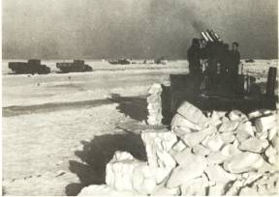
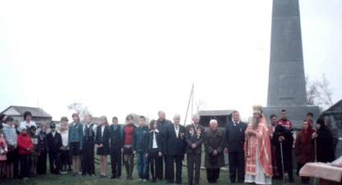

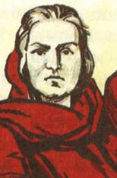
Великая Отечественная война - самая страшная война XX века. Не только потому, что она была самой разрушительной, что в ней погибли миллионы людей, но прежде всего потому, что никогда раньше не было столько героев и таких геройских подвигов, как в этой войне. Так уж случилось, что наша память о войне и все наши представления о войне — мужские. Это и понятно: ведь воевали в основном мужчины. Но с годами мы все больше и больше постигаем бессмертный подвиг женщины в войне, ее величайшую жертву, принесенную на алтарь Победы. На самой страшной войне ХХ века женщине пришлось стать солдатом. Но в реальной жизни все было иначе. В годы войны свыше миллиона женщин встали в боевой строй защитников Родины. Огромная тяжесть легла на хрупкие женские плечи. На войне женщине пришлось стать солдатом. Из села Высокого на фронт ушли наравне с мужчинами и женщины. Но мы практически ничего не знали о наших односельчанах, воевавших на фронте . С этой целью мы обратились в архив военного комиссариата. И вот что мы выяснили. Из нашего села были призваны:
Кузьмина - Нагорнова Антонина Ивановна, 1922 года рождения, в 1943г. Она служила в составе 1082 зенитного артиллерийского полка, рядовая. Демобилизовалась в 1945г. Домой прибыла 15 августа 1945г.
Гуськова Антонина Федоровна, 1923 года рождения, служила в составе 1082 зенитного артиллерийского полка, рядовая, в Высокое вернулась 15 августа 1945г.
Сапрыкина Любовь Ивановна, 1924 года рождения, рядовая, служила в 1858 зенитной артиллерийской дивизии. Призвана 3 сентября 1943г., с фронта вернулась в Высокое 18 августа 1945г.
Курлова Татьяна Арсентьевна, 1915 года рождения, рядовая, служила с 1943г. и по май 1945г в составе отдельного механизированного батальона.
Писарева Мария Михайловна, 1924 года рождения, сержантский НКЛ 68 430 отделение зенитной артиллерийской дивизии, домой вернулась 18 августа 1945г.
участники проекта «Обелиск»




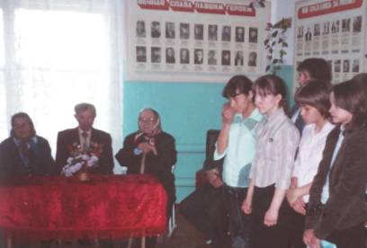
Тяжело было на фронте, но ив тылу было не сладко. Об этом тяжёлом времени шла речь на встрече учащихся и женщин – ветеранов труда. Они рассказали о тех невзгодах и трудностях, которые им пришлось пережить в молодые годы. В селе женщины заменили мужчин, стали комбайнёрами, трактористами – выполняли всю несвойственную для них работу. На встрече с учащимися поделились своими воспоминаниями А.К. Павлова, М.В. Костомарова и Е.Н. Косыгина.
Косыгина Екатерина Николаевна в военные годы работала в школе учителем начальных классов. Она рассказала о том что и детям в военное время приходилось заменять их отцов и старших братьев, ушедших на фронт и одновременно учиться. В завершении встречи женщины – ветераны труда пожелали ребятам успехов в учёбе и счастливой мирной жизни. А ребята в свою очередь поблагодарили их за интересные рассказы и приглашали в гости ещё.
Актив 8 класса.
"КОЛОКОЛА ПАМЯТИ"
В рамках месячника «Колокола памяти»
в МОУ Высокинской СОШ в связи с
63 – ей годовщиной победы в Великой
В посадке «АЛЛЕИ ПАМЯТИ» вместе с учащимися и учителями школы приняли участие: ветеран ВОВ - Ушаков В.И.; ветераны труда – Летунов А.И., Елистратова Е.М., Косыгина Е.Н., Бальзанникова М.Н. ,
Вислина А.И. и многие другие.
Отечественной войне были проведены
следующие мероприятия:
1.Посадка «АЛЛЕИ ПАМЯТИ»
2.Акция «Подари людям радость».
3.Встречи с ветеранами войны и труда.
4.Уроки мужества.
5.Презентация проекта
«Помним прошлое – строим будущее».

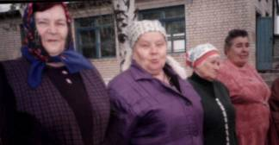
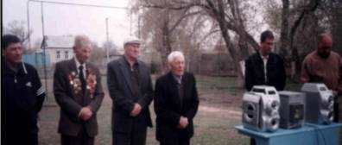
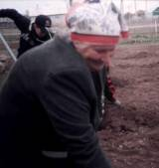
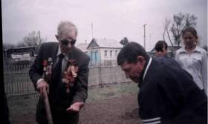
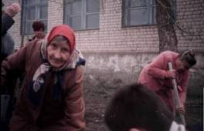
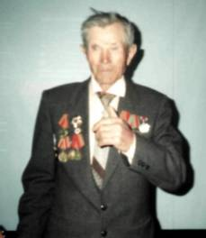
Ушаков В.И. и Летунов А.И. Косыгина Е.Н. и Вислина А.И. Елистратова Е.М.

Стали традиционными встречи учащихся школы с ветераном ВОВ Ушаковым Владимиром Ильичём. Он был призван на фронт в 1943 году. Воевал под Смоленском, награждён Орденом Отечественной войны и медалями. В одном из боёв Владимир Ильич был ранен. После ранения его срочно отправили в госпиталь. Ранение было настолько серьёзным, что после выздоровления он был отправлен в запас. С тех пор Владимир Ильич в трудовом строю, несмотря на свой возраст, он охотно встречается с учащимися, рассказывает им о суровом времени. Владимир Ильич пишет прекрасные стихи и с удовольствием знакомит слушателей со своим творчеством.
Мы желаем Владимиру Ильичу крепкого здоровья, долгих лет жизни и дальнейших творческих успехов. Участники объединения «Родина».

